EVENIMENT. Creaţiile absolvenţilor de Design Vestimentar din Cluj, expuse la mall
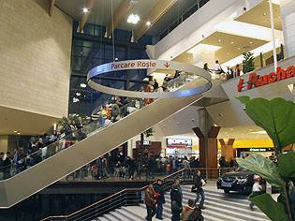
Expoziţie de modă, mâine 3 septembrie, în complexul comercial Iulius Mall.
Evenimentul “Expo Fashion” reuneşte creaţiile vestimentare realizate de absolvenţii secţiei de Design Vestimentar din cadrul Universităţii de Arte şi Design (UAD) Cluj-Napoca.
Expoziţia este organizată într-o zonă dedicată evenimentelor de acest gen.
Un număr de zece absolvenţi ai UAD, secţia design vestimentar, expun începând de mâine aproape o sută de piese de creaţie vestimentară şi accesorii. între expozanţi se numără Anca Pop, creator de lenjerie pentru femei şi Andra Lupu – creator de accesorii.
Piesele expuse sunt unicate şi pot fi cumpărate la faţa locului.
Piesele expuse sunt unicat si pot fi achizitionate, detaliile de contact se pot obtine in zona expozitionala. Tot in cadrul acestei expozitii vor fi prezentate si tablourile artistei Cristina Brad – o combinatie inedita intre materialel
Tot în Iulius Mall este găzduită până la sfârşitul acestei luni expoziţia de fotografie "Imagini pe muzica Teodorei Enache" a artistei Renee Renard.

